iWebShop 内核技术

Version V5.4

2018-11-23
目录
iWebcore处理流程图 4
iWebShop目录结构 5
配制文件及配制参数说明 6
操作实例：Hello word 8
WEB运行方式 8
php-cli命令行方式 10
视图布局layout 11
控制器权限校验 14
用户自定义类 16
如何给模板渲染数据 17
标签的使用 18
输出类标签 19
地址，路径类标签 19
url标签 19
{webroot:file}表示从iWebShop根目录下的路径 20
{theme:file}表示从当前主题目录下的路径 20
{skin:file}表示从当前皮肤目录下的路径 20
{js:name}表示iWebShop系统内置JS 21
自定义PHP代码标签 27
判断类标签 28
while循环标签 28
for循环标签 29
foreach循环标签 31
Include包含类标签 33
query查询类标签 34
数据库读取和写入 39
模板的开发 42
iWebShop前端文件的目录结构图及说明 42
主题的开发 44
主题的config.php配置信息说明： 44
皮肤的开发 48
皮肤的config.php配置信息说明： 48
主题与皮肤的切换 49
插件机制 50

iWebcore处理流程图
首先要了解一下，iWebShop 是建立的 iWebCore 内核的基础之上开发出来的，是一款现代MVC模式的产品
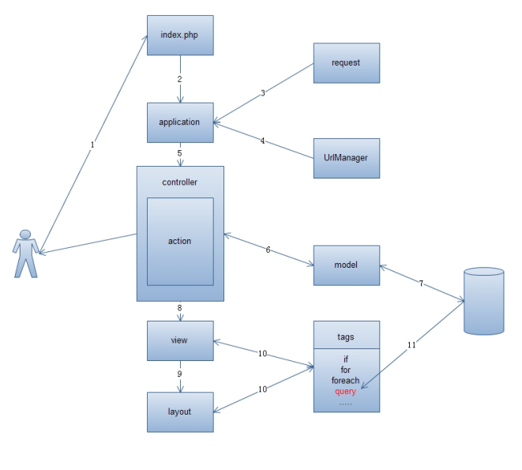
- iWebShop是单一入口系统，所有的处理都要通过入口文件index.php来运行。
- 系统框架对当前URL路径进行分析，找到controller（控制器）和action（动作），去调用控制器文件里面的动作方法，URL路径是调用各个文件的关键！
- 在action动作中可以读取数据，处理业务逻辑，然后把完成的数据渲染到视图，给终端客户呈现出来。
- iWebShop不仅支持WEB运行方式，同时也支持php-cli命令行方式运行（此方式一般用户系统任务等特殊场景）

iWebShop目录结构
|--backup 数据备份目录.
|--classes 扩展类（自定义）文件目录.
|--config 配制文件目录.
|--controllers 控制器目录
|--docs 软件版本目录
|--install 软件安装目录
|--lib 内核目录
|--plugins 插件目录
|--runtime 编译运行目录
|--upload 上传目录
|--views 视图
|--index.php 统一入口文件
|--.htaccess 伪静态配置文件
|--public 公共资源文件
对于用户二次开发，重点了解的几个目录是 controllers、views、classes 及 config 目录。
首先了解一下 controllers 目录:
controllers目录是二次开发必须要熟悉的目录，这里是存放所有控制器类，用户开发自己的控制类一定要继承 IController 类，每个控制器类中都会有很多方法（function），我们把这些方法称为动作（action），也就是说controller+action就会运行到某个控制器里面的某个方法了，而方法里面就是具体的php代码，就可以运行各种逻辑，处理各种数据和视图呈现，总结：controller里面包括若干action，每个action就是一个最小的代码单元。那么写的action要如何才能够运行呢？就要靠URL解析了。
URL访问每个动作(action)都是通过URL中最重要的2个参数！controller和action来进行访问的，controller参数决定了要引入的控制器文件名，action参数决定了要调用的function名称，这样一个PHP的方法代码段就在网页中进行了呈现。
格式:index.php?controller=controllerId&action=actionId
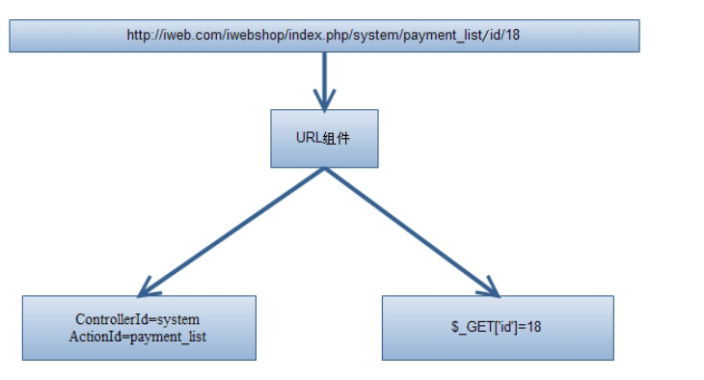
URL中其余参数都是成对追加在actionId后面。
也有一种特殊的情况，当控制器里面的function不存的时候，系统会自动调用控制器下的模板进行显示。
注意：为了保持URL地址一致性，所有controller（控制器）和action（动作），view（视图）名称统一用小写格式，否则可能会出现视图404问题。

配制文件及配制参数说明
- [DB]范例：
'DB'=>array(
'type'=>'mysqli',
'tablePre'=>'iwebshop_',
'read'=>array(
array('host'=>'localhost:3306','user'=>'root','passwd'=>'',‘name'=>'iwebshop'),
),
'write'=>array('host'=>'127.0.0.1:3306','user'=>'root','passwd'=>'','name'=>'iwebshop',
),
),
说明：由于内核支持一主多从数据库。所以如果想进行多数据库的支持时，要
配制 read, write。在read里面配置多个服务器进行多数据库支持。
- [logs ]：日志配制信息
path:存放日志的路径。
type:对应的值为 file(文件存储方式),db(数据库存储方式)存放日志的类型。
- [viewPath]:视图配制路径，默认为要目录下的 views。
- [classes]:存放自定义的类的路径，类型可为 string array。String 时为单一存放路径，可能为数组，来设置多个路径。
- [theme]:主题和皮肤配置。支持多客户端自动识别主题。
格式为：‘theme’=> array(‘客户端’=> array(‘主题名称1’=> ‘主题名称1——皮肤1’)...)
如：'theme' => array('pc' => array('default' =>‘red’,’sysdefault’=> ‘blue’),'mobile' => array('mobile'=>’default’)), 表示当pc客户端访问时iWebShop会启用default主题及其red皮肤，或者sysdefault主题及其blue皮肤等，而手机客户端访问时则会启用mobile主题及其default皮肤进行展示。
- [timezone]:系统默认时区,系统默认为 Asia/Shanghai。
- [debug]:是否为调试模式。
设置2：所有的错误信息都直接显示到当前页面中，方便调试；
设置1：仅显示严重的足以让php停止的错误；
设置0：隐藏所有的错误信息，让访问者无感知，应用在正式运营阶段。
- [upload]:文件上传路径。
- [safe]:存储会话变量的方式，session或者cookie
- [interceptor]:拦截器，在iWeb框架的各个环节可以进行调用绑定的事件函数
- [rewriteRule]:伪静态设置，url：非伪静态；pathinfo：伪静态；
- [configExt]:可扩展配置文件，array(‘配置名称’=> ‘配置文件的路径’)
- [cache]:缓存配置,expire：缓存清除时间；timeout:缓存删除后更新时间；
array(‘server’ => ‘memcache服务器地址:端口’,’expire => 2592000,’timeout’=> 0)；

操作实例：Hello word

WEB运行方式
(1)动作 action 的方式。
controllers 目录下，然后创建 text.php
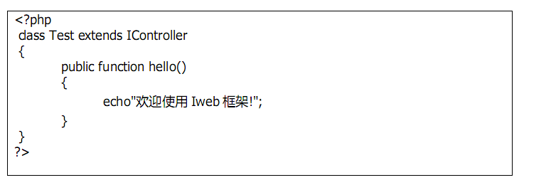
说明：
这里的文件名要和类名一样，也就是说如果存在一个text.php文件，那么这个文件里面必须要有text的class类！
运行效果如下：
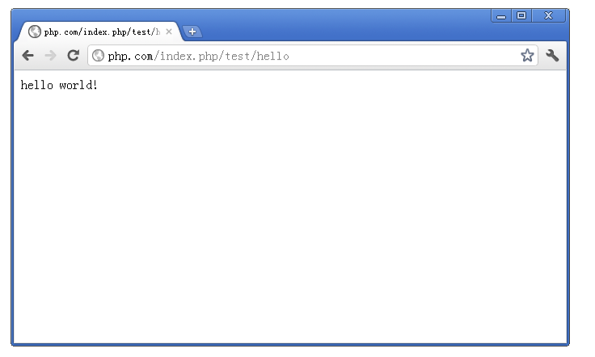
(2)通过视图 Action 来运行，最常用的方式。
在 views/default/test/hello.html路径下新建模板文件，我们可以看到如果是给控制器增加视图那么视图目录的名称必须要和控制器的名称相同！也就是说，你要给test.php这个控制器增加视图，那么必须要建立相应的test目录，把控制器所需要的视图模板文件都放在里面。如图，我们把hello.html文件修改成如下内容：
注释或者删除掉第一种方式。
此时运行test/hello就会直接显示html模板里面的内容。
运行效果如下：
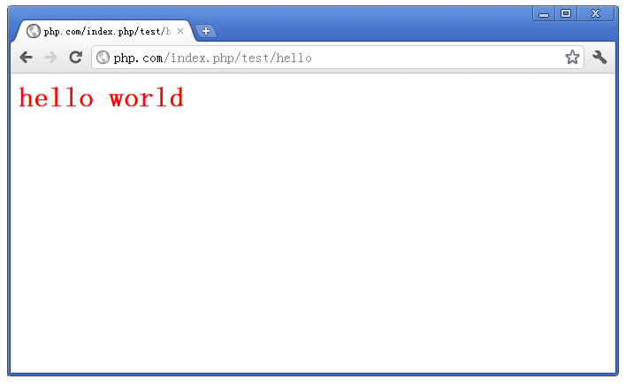

php-cli命令行方式
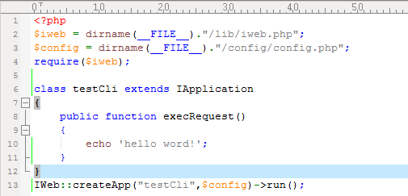
命令模式下必须要在config/config.php中配置basePath项目路径，里面填写绝对路径地址，并且要以斜线结尾比如：d:/xampp/htdocs/iwebshop/5.3.18121200/
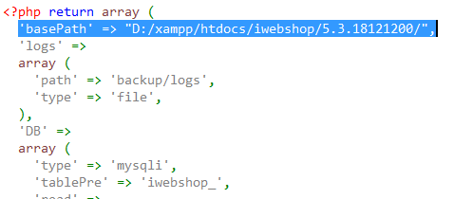
然后新建一个APP应用类继承IApplication基类，比如上图中的testCli类，重写执行函数：execRequest即可最后通过IWeb框架调用createApp->run(); 接口，效果如下：

视图布局layout
简单说下iWebShop的layout（布局），对于一般网页视图来说，基本的结构形式都是固定好的，比如网页的头部，页脚底部，公共样式，公共js类库等等，所有这些公共的部分我们把它抽象出来，做成一个layout模板（html形式的），layout存在于每个主题模板的layouts 目录中，可以为不同的控制器（controller），动作（action）指定不同的布局，比如网站的首页和网站的注册页面头部布局就可以不同：
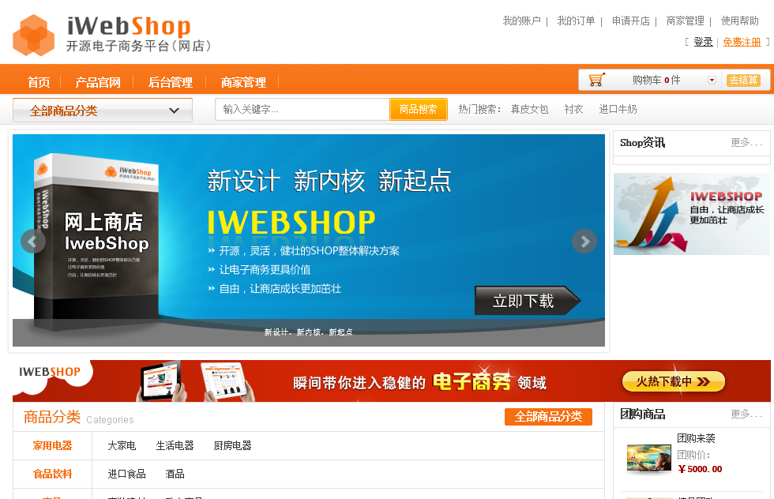
网站首页

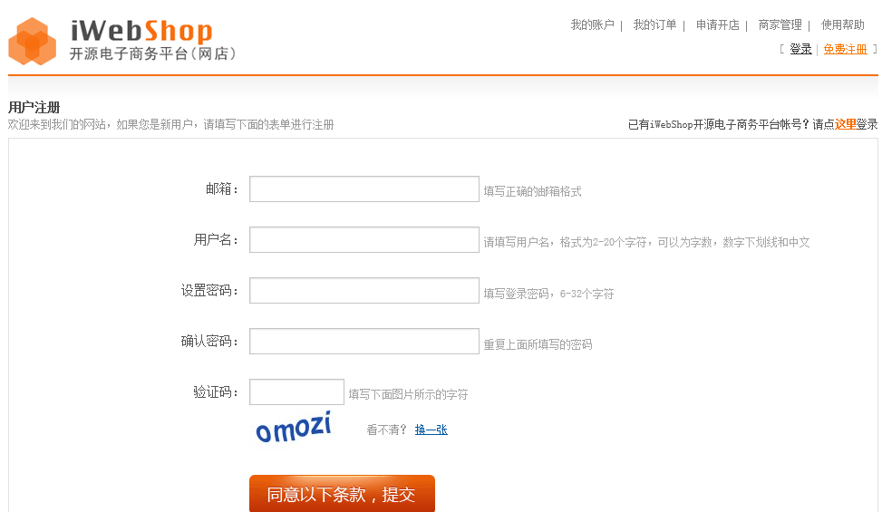
网站注册
有了布局，极大的改善了代码的复用（大量公共代码只需要写一份layout），让各个控制器或者动作都具有可塑性，简单方便容易控制等等，所以说做好layout是开发模板的基础！
Layout的具体开发可以参考本文档最后一章节《主题开发》
介绍一下系统中设置layout的几种常用方式：
（1）在控制器（controller）中增加 public $layout 公共属性，表示这个控制器下的所有视图都默认用这个布局，如何在控制器下面增加视图参考上面的action视图添加。
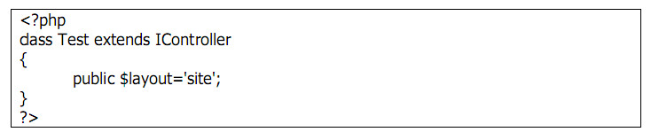
（2）我们也可以在主题目录下的config.php文件中配置layout布局。
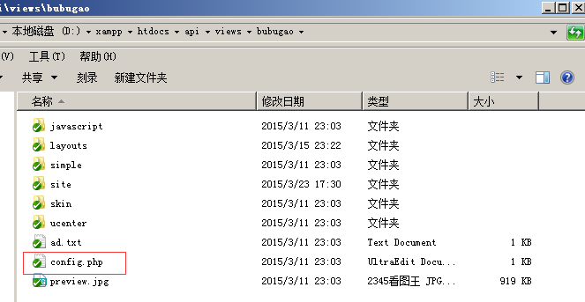
打开config.php文件，修改如下内容
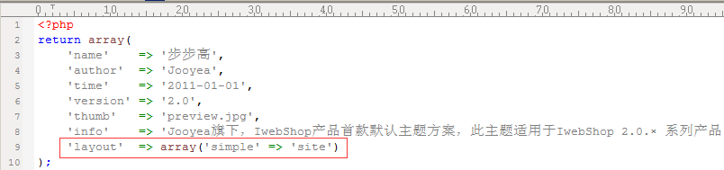
配置中的layout属性书写形式也是很多样性的，比如可以写： layout => array(‘simple’ => ‘site’)，这样simple控制器也会使用site的layout布局，如果我们希望simple下面有个别的试图用site_mini的layout布局就应该这么写：
layout => array(‘simple’ => ‘site’,‘simple@reg’ => ‘site_mini’)
小提示：iWebShop善于用@符号表示包括子关系，比如site@index表示的就是site控制器下的index方法。
- 也可以在每个动作（action）方法里面临时设置layout比如：
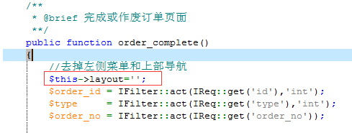
注意：如果是模板layout增加或者取消的话，必须要清除一下缓存文件，即：iwebshop根目录下的runtime目录。
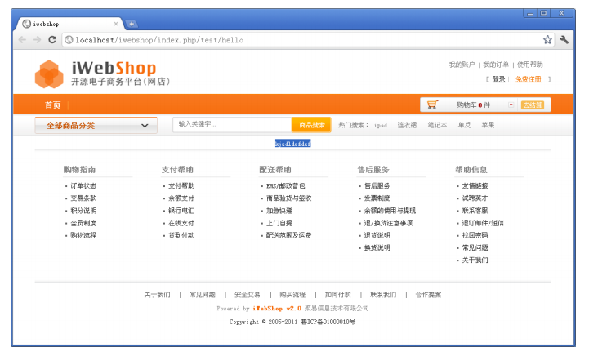
（4）另外如果您开发的html模板中存在<html>根标签是一个完整的网页，那么系统就不会在运行时候给这个视图再增加layout布局了，效果和在action中把$this->layout=’’; 是同一个效果。

控制器权限校验
iWebShop4.4正式版本后权限校验以插件的形式运行，有些时候，我们的控制器里面的方法内容不希望被随意访问到，比如管理后台的操作等。
此时就必须要用到控制器和动作的权限校验，功能强大，易扩展性强，支持角色管理，比如某个身份的管理员可以访问A，B方法，而不能访问C方法等。
iWebShop的权限分为3大类：
1,admin（后台管理员）继承adminAuthorization接口
2,seller（商家管理） 继承sellerAuthorization接口
3,user（注册用户） 继承userAuthorization接口
使用方法：
（1）权限校验基于控制器，在控制器里面通过 implements 继承接口的方式来确定访问控制器所需要的权限,比如 controllers/goods.php 的控制器是后台商品管理的相关操作我们就让goods控制器继承（implements admin）就可以对整个控制器进行admin的权限校验了，所有不符合admin权限校验的都会拒之门外！其他权限比如seller和user也是同理，只要是给控制器继承后系统就会自动拦截校验。
（2）权限除了整体拦截之外，还可以对专门的角色进行拦截或者放行，比如后台的default默认页面，对于任何管理员都是可见的，但是对于订单管理来说必须只有订单管理权限的这类管理员才能操作，我们可以对管理员进行二次细分，比如商品管理员，订单管理员，系统配置管理员，库存管理员...
（3）角色控制也是通过在控制器里面设置【$checkRight】属性来决定哪个动作（action）需要特殊的身份才能运行。
具体写法：
(1) $checkRight = 'all' 表示所有动作都需要校验
(2) $checkRight = array(
'check(需要校验)' => array('动作ID'), 'uncheck(不需要校验)' => array('动作ID'),
)
在对应的 Controller 类中添加如下代码：
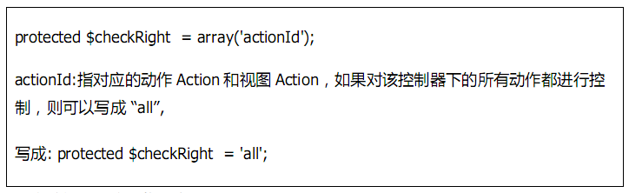
再次访问页面,得到如下提示：
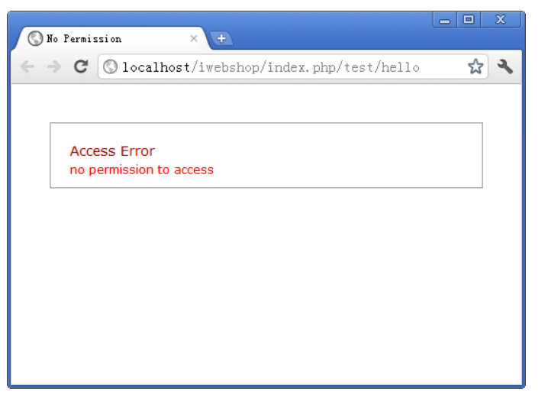

用户自定义类
用户自定义类是一个很容易的事情，对于 iWebShop 来说，几乎所有的客户自定义类都是惰性加载（随用随引入），我们只要在 classes 目录下创建自己的类文件就可以了，并且在用户定义的类中可以直接使用任何一个框架系统的类，且不用引入。下面我们来举一个简单的例子。在 classes 目录下创建文件
shoptest.php,代码如下：
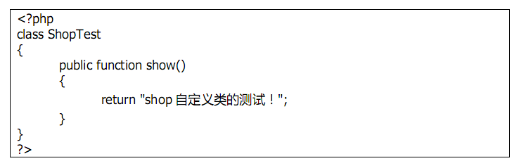
修改 test 控制器类，代码如下：
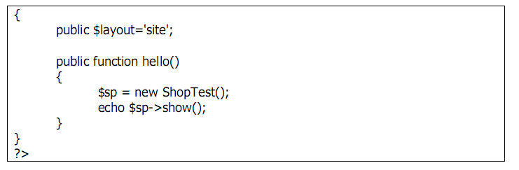
运行时效果如下：
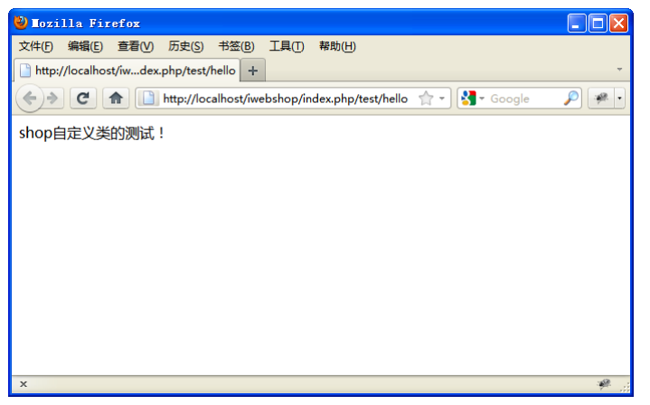

如何给模板渲染数据
答：一共有2种方法可以把控制器里面的数据传递给模板，可以通过【$this类属性】和【$this->setRenderData】
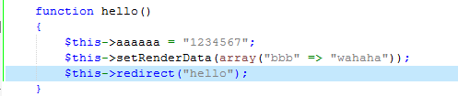
一共3行代码：
第一行：展示了第一种传值方式，通过类属性赋值操作，把字符串“1234567”赋值给了 $this->aaaaaa；【推荐】
第二行：展示了第二种传值方式，通过控制器自身方法 setRenderData 把参数数组里面的键变成模板里面的变量。
第三行：把视图引入进来！ 引入test控制器下的hello.html视图，注意：如果要给视图渲染数据那么要引入的视图名字必须和action方法名字相同，即类方法名字叫hello，要显示的视图也必须叫hello。
当然如果方法名称和视图名称不一致却仍想渲染数据，需要在最后的redirect方法中增加第二个参数——false 比如要把$this->aaaaaa 传递给 test1.html视图，那么第三行就要写成： $this->redirect(‘test1’,false); 此时就可以实现显示test1.html，并且带着hello方法里面的数据了。
模板文件可以直接通过以下方式来显示数据
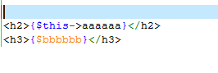
很简单的就把控制器里面的数据传递给了模板！
明白了产品的工作原理，下面来重点说说标签的使用和模板的开发

标签的使用
标签是模板开发中的重要组成部分，他是显示数据，读取数据的工具，标签的介绍我们将从简单到复杂的方式给大家介绍。
标签的书写格式： {标签名:属性},解释一下，这个格式的选择。
下面是一些主要程序对标签的处理：
.net <asp:标签名 属性>补充:vs2010 mvc3.0 作了改进
举例： <asp:Button ID="btnSumit" runat="server" Text="复制" onclick="btnSumit_Click" />
Java struts2<s:标签名 属性>
举例：
<s:if test="#bir>=180 || #bir<0"> <s:/if>
以上的标签存在着一个很大缺点就是，如果美工在开发与调试页面的时候，都会受到标签的干扰，使美工不易于开发，再一个对程序人员来说，对于每一个属性也没必要去写那些没有必要的’”’引号去，鉴于以上情况 标签格式定义如下：
我们的 {标签名:属性}

输出类标签
{$name}
直接输出变量 name 的值，这是最直接的，也是大多数主流语言所采用。
{echo:content}
输出 content 内容,content 也可以是方法调用，也可以是常量与变量。
举例：
输出变量 $age {$age}
输出字符串 IWEB {echo:”IWEB”}

地址，路径类标签

url标签
{url:path} 通过 path 转换为系统统一的路径。
这是最常用的连接方式写法，比如你要访问site.php控制器下面的index.html，就可以在模板里面写成：
<a href=”{url:/site/index}”>首页</a>
path字符的前2个默认为系统的 控制器（controller）和动作（action） ，如果需要传递url参数，可以直接以 / 分隔符，按照 /变量名/变量值 这种键值对的形式追加到后面。
另外{url:http://www.aircheng.com} 也支持绝对URL路径，总之在iWebShop模板里面写网页地址的时候，就必须写成这种形式，保证路径可以正确显示和支持伪静态等。

{webroot:file}表示从iWebShop根目录下的路径
如：要引用根目录下的 image 目录下的 logo.png 文件，那么可以使用
<img src=”{webroot:image/logo.png}”/>
此标签就是专门引入资源文件时候使用的。

{theme:file}表示从当前主题目录下的路径
iWebShop系统是一个支持多主题，多皮肤的商城系统，我们在views下面可以放无限个主题方案，默认的比如default,还有jd，bubugao等等，模版库可以参考： http://www.aircheng.com/theme
所以这就使得在开发一套模板的过程中，里面会用到一些文件和资源，需要加载，比如css，图片，js等。比如，在default主题下的系统首页，views/default/site/index.html里面需要有个幻灯片的jquery插件，书写路径的时候，我们就不用写冗长繁琐的路径了，直接通过{theme:.....}就可以了，比如：
这里的{theme:}就表示了iwebshop/views/default/ 这个路径了。

{skin:file}表示从当前皮肤目录下的路径
原理同上，和主体路径{theme:}基本一致，就是多了在主题目录下的skin/皮肤目录
如:引用本主体的一个当前皮肤下的一个 css 目录一下的 style.css
文件，则可写成：<link rel="stylesheet" href="{skin:css/style.css}" />
可以直接引用到 views/当前主题方案/skin/当前皮肤方案/css/style.css

{js:name}表示iWebShop系统内置JS
iWebShop系统默认提供了大量的优秀JS工具和插件，比如日历，jquery，artDialog弹出框UI，artTemplate模板引擎等等...所有系统内置的JS都在\lib\web\js\jspackage_class.php 有兴趣的用户可以自己扩展一些常用工具，在模板里面引用更为简单
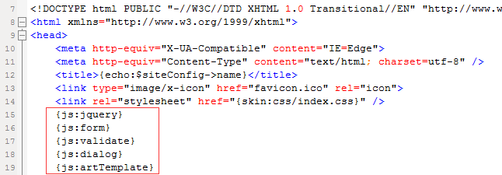
如:引用 jquery 则可写成{js:jquery}
大部分工具都可以从百度找到使用教程和api手册，下面我们主要是介绍iWebShop自己开发的一些重要JS类库。
- 下面说一下，Validate (from表单校验) 插件的使用：
首先要通过 js 标签引入此插件,然后只要有 form 表单中的 input 标
签中 type 为text,password,select-one,textarea中添属性
Pattern（校验规则）和 alt（提示信息） 属性系统将会自动添加验证功能：
如：对 email 的验证:
在 hello 的视图文件里编写如下代码：
{js:validate}
<form>
<input name='email' pattern='email' alt='请输入正确的email’>
</form>
然后清空 test 控制器里的内容，使其为一空类。
<?php
class Test extends IController
{
}
?>清空 runtime 目录
运行效果如下：
当你输入不正确的格式时，效果如下图所示: 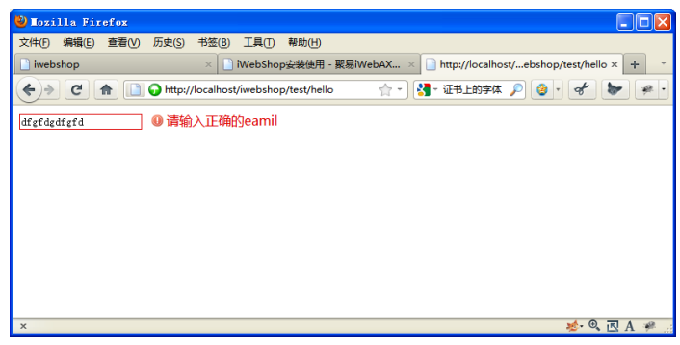
当你输入正确的格式时，如下图所示:
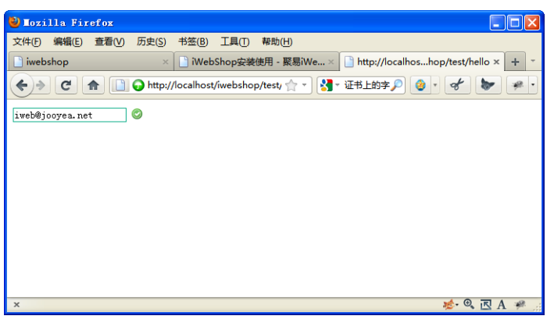
对于 pattern 的正则系统对常用的正则都作了一些封装如：required，email，qq ，id，ip ，zip，phone，mobi ，url ，date，datetime ，int ，float 等等，
如果以上还没能满足你的要求，则用户可以自己写正则,如，我想让用户输入一
个 3-5 位的数字：则修改代码<input name='email' pattern='^\d{3,5}' alt='请
输入一个 3-5 位的数字'>
另外要注意，要验证时，隐藏字段会失效，不进行验证处理！
运行效果:
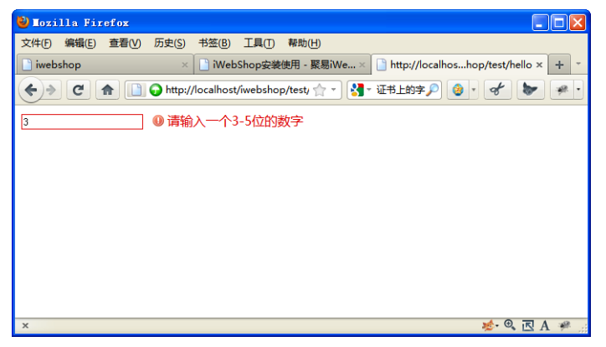
填写正确:
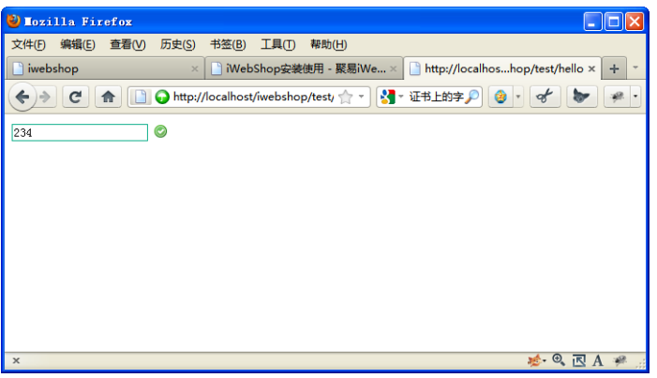
就是这么简单，那么用户如果想在验证完后再运行自己的 js 函数怎么办？
修改 hello.html 文件
{js:validate}
<form callback='test("回调一下")'>
<input name='email' pattern='^\d{3,5}' alt='请输入一个 3-5 位的数字'>
<input type='submit'/>
</form>
<script>
function test(txt)
{
alert(txt);
return false;
}
</script>
然后点击提交按钮:
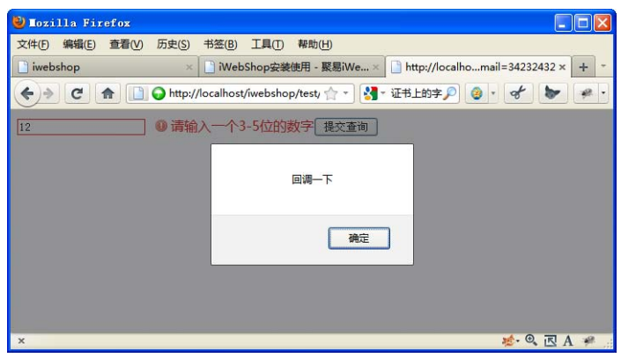
这里要解释一下回调函数的 return true 和 false
如果返回的是 true,表单通过验证后，表单将提交，不通过将不提交。
如果返回的是 false，则无论表单是否通过表单都将不会被提交。
- 下面再说一下 form.js（form表单自动填写） 文件，这个主要是完成表单回写功能的，比方说，你想让表单里
的项初始化一些值：
修改 hello.html 文件：
{js:form}
<form name='test'>
<input name='email' ></br>
<input type="radio" name="sex" value='1'>男<input type="radio" name="sex"
value='0'>女</br>
<input type="checkbox" name="live" value='a'>看书<input type="checkbox"
name="live" value='b'>打球</br>
<select name="code">
<option value="c++">c++</option>
<option value="java">java</option>
<option value="php">php</option>
</select>
<input type='submit'/>
</form>
<script>
var form = new Form('test');
form.init({'email':'a@a.com','sex':'1','live':'a;b','code':'php'});
</script>
运行效果如下：
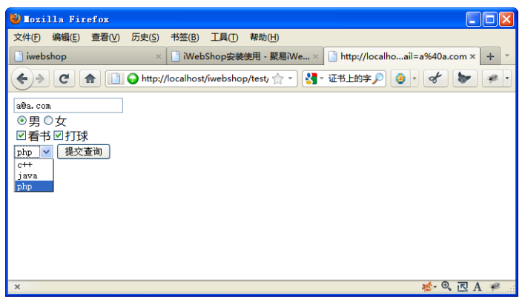
同样也可以用 getItems 取得表单里所有数据的对象。也可以用 setValue(name,value)
的方式只给一个设置对应的值，也可以通过 getValue(name)得到对应项的值。
要注意的两点：
1、多选的时候是用;号来分开的。
2、此 form 插件不能对 file 字段进行处理。
此外iWebShop还又用到了很多JS组件，比如：artDialog，artTemplate，kindEditor等等，这些公开的类库都可以通过百度来寻找使用方法，这里不在赘述。

自定义PHP代码标签
{set: expression}
此标签是一个简单的标签，主要是自定义PHP代码举例：
{set:$name = “iWebShop”;}
{set:$url = Url::createUrl(‘ddd/ddd’);}
{set:break;}

判断类标签
{if: condition} expression {elseif:condition} expression {else:} expression {/if}
类似php的if else 的选择性判断。
举例：
{set:$num=90}
{if:$num>=90}
优秀
{elseif:$num>=70}
良好
{elseif:$num>=60}
及格
{else:}
不及格
{/if}

while循环标签
{while:condition}expression{/while}
While 标签也是一个很简单的标签，举例:
{set:$num=100;}
{while:$num-->0}
{$num}
{/while}

for循环标签
{for:attribute}{/for}
关于 for 标签的属性说明：
From: 可选 默认 1 从那一值。
Upto: 可选 默认 10 上升到那一个值。
Downto: 可选 默认 upto 下升到那一个值。
Step: 可选 默认 1 步幅
Item: 可选 默认为 i 输出的变量名。
举例说明：
修改 hello.html 文件，内容如下：
{for:}
{$i}
{/for}
运行效果如下：
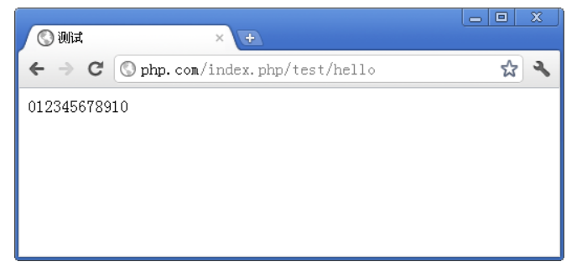
修改如下：
{for:from=12 upto=20}
{$i}<br/>
{/for}
运行效果：
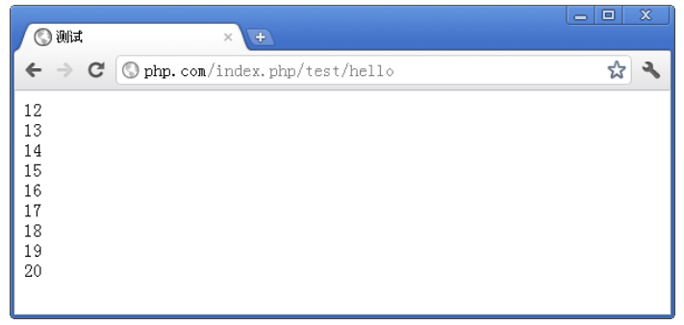
修改代码如下：
{for:from=10 downto=0 step =-2 item=$num}
{$num}<br/>
{/for}
运行效果如下：
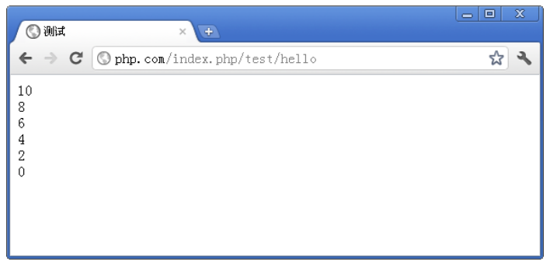

foreach循环标签
{foreach:attribute}{/foreach}
属性：
items:必选 所有遍历的数组
key:可选 默认 key 键值
item:可选 默认 item 每一项
举例说明实用：
修改代码如下：
{set:$numbers = array(1,2,6,7,3,9,34,54)}
{foreach:items = $numbers}
{$item}<br/>
{/foreach}
运行效果如下：
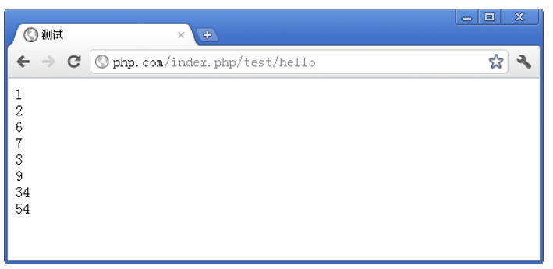
修改代码如下：
{set:$numbers = array(1,2,6,7,3,9,34,54)}
{foreach:items = $numbers key=$k item=$v}
key:{$k}---value:{$v}<br/>
{/foreach}
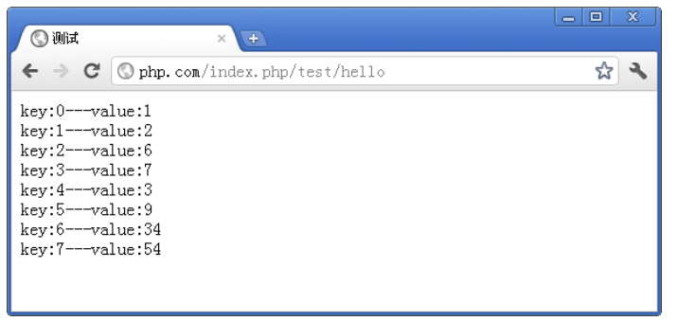
对于二维的数组，修改代码如下：
{set:$numbers = array('a'=>array('k'=>'a'),'b'=>array('k'=>'b'))}
{foreach:items = $numbers}
{$item['k']}<br/>
{/foreach}
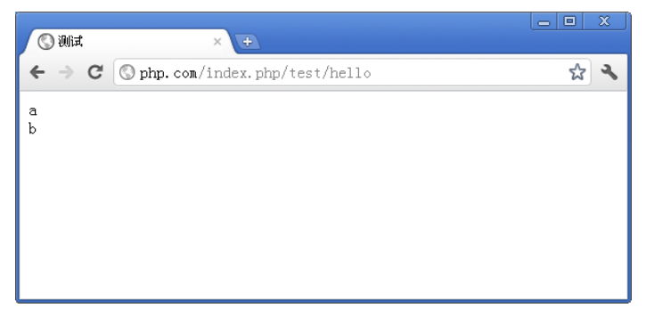

Include包含类标签
{include:路径}
可以在模板里面直接包含另外一个模板文件，比如在site/products.html模板中包含 site/_products_time.html和site/_products_groupon.html模板，我们就可以这么写：
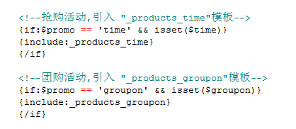
此时，模板就被引入进来了，上面是在一个控制器下的引入，如果是跨控制器的模板调用我们就用路径的形式来写，比如在site/products.html中引入 simple/seller.html视图，我们就写：
{include:/simple/seller}
另外值得注意的是，模板引入后，需要清空runtime缓存才能生效。

query查询类标签
{query:attribute}{/query}
分页显示：{$query->getPageBar()}，如果要获取分页的详细数据（总页数，当前页数等）可以在IQuery的find方法后，通过IQuery对象的paging属性得到分页类。
是一个十分重要的标签，属性无任何先后顺序，一定要掌握好,先说说它的属性：
属性名 | 数据类型 | 说明
name | String 必选 | 表名(不带表前缀)
fields | String 可选 默认* | 读取表字段
where | String 可选 默认无 | 查询条件
join | String 可选 默认无 | 表关联
group | String 可选 默认无 | 根据字段分组显示
having | String 可选 默认无 | 分组筛选 设置了group属性有意义
order | String 可选 默认无 | 数据排序
limit | Int 可选 默认20条 | 显示数据条数
page | Int 可选 默认无 | 分页，设置后通过Query对象实例调用getPageBar()显示分页
pagesize | Int 可选 默认20条 | 每页显示数据量
pagelength | Int 可选 默认 10页 | 分页页码数量
item | Mixed 可选 默认$item | 循环数据变量，当循环嵌套时候设置item=$item1
id | Mixed 可选 默认 $query | Query对象实例，当模板里面有多个query的时候避免冲突，可以设置id=$query2 赋值给另外一个变量
key | Mixed 可选 默认$key | 循环键值变量，当循环嵌套时候设置key=$key1
cache | String 缓存类型 file,memcache | 缓存结果数据
debug | Int 可选 0:关闭；1：开启 | 是否输出原生态SQL语句
paging | 只读 | 通过find()方法以后会有分页类，里面有详细当前分页参数等

在属性中如果遇到下面的符号，一定要注意转换，这一点十分重要，也是初学者容易
犯的错误
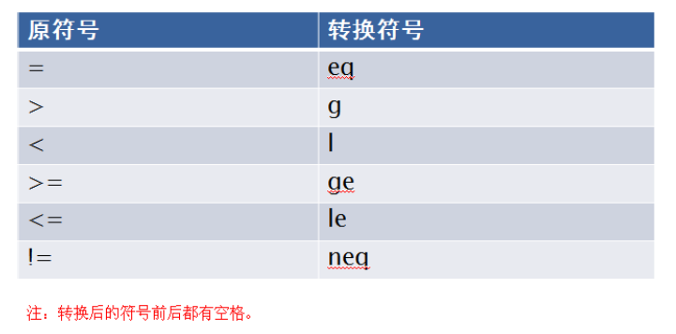
举例查询表的内容：
在数据库里任意创建一张表，或者直接使用 iWebShop里的表,我这里就使用系统里的
给大家举例了。
举例：
修改代码如下：
{query:name=goods}
{$item['name']}<br/>
{/query}
运行效果：
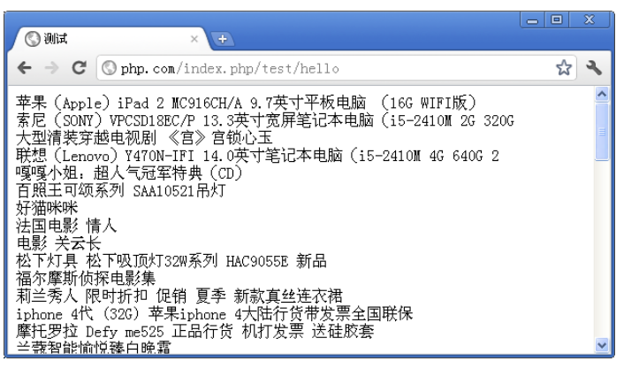
下面我们来限制一下条数：
{query:name=goods limit=5}
{$item['name']}<br/>
{/query}
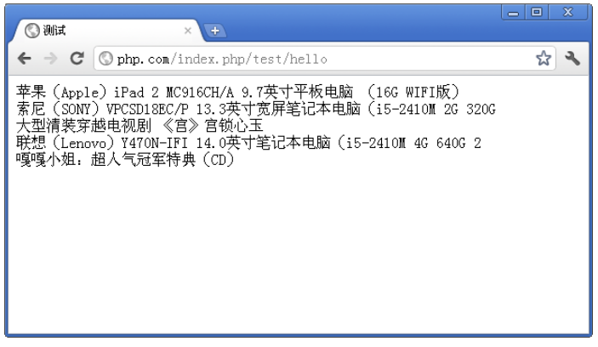
同时再进行排序：
{query:name=goods limit=5 order=id desc}
{$item['name']}<br/>
{/query}
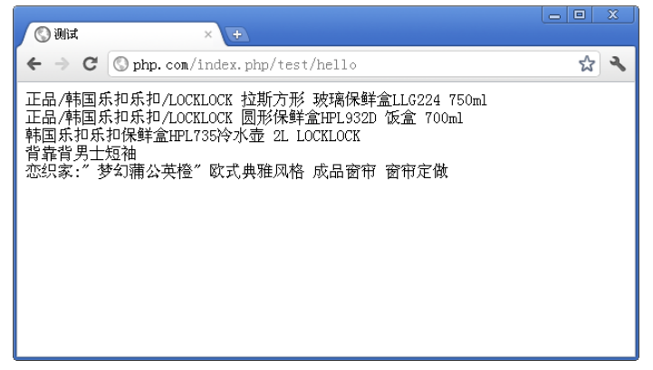
由于所有的属性和sql中的完全对应这里就不一 一对应的举例了。
下面说一下分页:
{query:name=goods page=1}
{$key}:{$item['name']}<br/>
{/query}
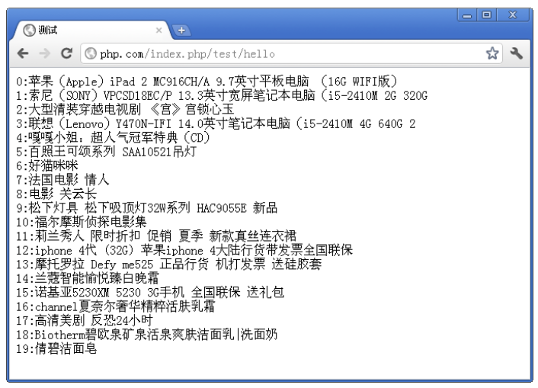
修改代码如下，实现分页：
{set:$page=IReq::get('page')==null?1:IReq::get('page');}
{query:name=goods page=$page pagesize=5}
{$key}:{$item['name']}<br/>
{/query}
{$query->getPageBar()}
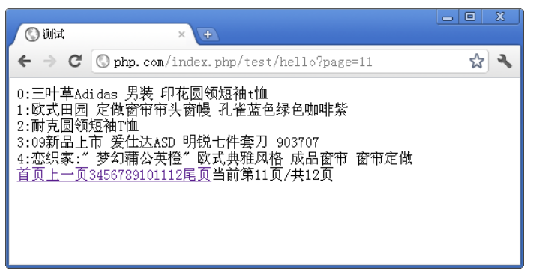
如果想修改分页的样式，查看一下源码，就很容易通过 css来改变样式了。
也可以做多表关联，比如把user表与member表进行关联
{query:name=user as u join=left join member as m on m.user_id eq u.id}{$item[‘user_id’]}{/query}

数据库读取和写入
- 读取操作用IQuery类
此IQuery类就是上文query标签中封装的，用法和属性大同小异。
IQuery提供了很丰富的属性和功能，通过简单的属性配置，就可以实现很多的SQL查询功能，比如我们要查询商品表（goods）里面的id=10的商品，则：
$goodsDB = new IQuery(‘goods’);
$goodsDB->where = “id = 10”;
$goodsData = $goodsDB->find();
- find()就是执行查询最终数据的一个接口。
- 构造函数的参数是表名，支持多个逗号，比如：goods,user等
创建好IQuery对象以后，就可以设置各种类属性来组合查询数据了。
主要属性列表如下：
属性名称 | 数据类型 | 说明
fields | String 可选 默认* | 读取表的字段数据
where | String 可选 默认无 | 查询条件
join | String 可选 默认无 | 表连接操作，比如：  $db = new IQuery(‘goods as g’);  $db->join=”left join products as p on g.id = p.goods_id”;  $db->find();
group | String 可选 默认无 | 表分组操作，比如：  $db = new IQuery(‘goods as g’);  $db->group = “price”;  $db->find();
having | String 可选 默认无 | 表分组结果的筛选，设置group属性才有意义
order | String 可选 默认无 | 表排序字段
limit | Int 可选 默认20条 | 读取指定数量的条数
page | Int 可选 默认无 | 设置分页。设置后IQuery类库增加paging属性（分页类）
pagesize | Int 可选 默认 20条 | 每个分页显示的数据量，设置page属性才有意义
pagelength | Int 可选 默认 10页 | 显示多少页数，设置page属性才有意义
cache | String 可选 memcache，file | 缓存查询结果提高效率，降低数据库压力。填写缓存的模式，前提是您的系统必须支持iWebShop缓存技术
debug | Int 可选 默认0关闭；1开启 | 调试SQL语句，系统会自动输出完整的SQL原生态语句

- 写入操作用IModel类
数据库写入一般用IModel类，目前支持update（更新），add（添加），del（删除）,dropTable（卸载表）,createTable(创建表),foreignKey(外键约束),replace(有则更新无则插入),exists（表是否存在），commit（提交），rollback（回滚数据）

iWebShop本身支持事务约束，可以回滚和手动提交SQL，数据库写入的流程一般如下：
程序本身会关闭数据库的自动提交功能，即autocommit(false)，在执行了一个写入SQL后，并不会立刻写入，而是要等到这个action执行完毕以后，在db类析构的时候，才会做最终的提交，如果发生SQL报错（非程序报错或异常），那么程序会自动回滚，防止数据库更新不一致的情况（比如用户钱扣掉了，订单却没有更新完成），极大的提高了安全性，并且也可以根据实际情况手动调用rollback进行回滚。总之开发者可以在一个action周期内通过commit和rollback对整个SQL写入进行干预，如果一切正常那么在action结束后，所有SQL会自动执行更新。

一般使用都是通过创建new IModel（表名）对象来创建的数据库实例，然后调用setData（）接口进行数据设置。
比如要更新goods表的price字段，那么就是：
$goodsDB = new IModel(‘goods’);
$goodsDB->setData(array(‘price’ => 1000));
$goodsDB->update(‘id = 2’);

方法名字 | 数据类型 | 说明
getObj($where,$cols = ‘*’) | $where:string查询条件；int ID主键  $cols:string 字段 | 读取单条数据
query($where,$cols = ‘*’,$orderBy=’’ $limit=50000) | $where:string查询条件；int ID主键  $cols:string字段  $orderBy:string排序字段  $limit:int读取数量 | 读取多条数据
update($where,$except=array()) | $where：string 更新条件；int ID主键  $except：array 特殊表达式字段（非字符串类型） | 更新记录  通过 $this->setData($array); $array（字段=>更新数据）  表更新字段对应数据关系
add() |  | 添加记录  通过 $this->setData($array); $array（字段=>添加数据）  表添加记录对应数据关系
del($where) | $where：string 删除条件；int ID主键 | 删除记录  把满足$where条件的记录都删除
dropTable() |  | 卸载表  把当前IModel实例对应的表删除
createTable() |  | 创建表  创建当前IModel实例对应的表  通过 $this->setData($array); 设置创建表元素（多维数组）  $array = array(  "column" => 字段配置array("type" => 数据类型,"default" => 默认值,"comment" => 字段注释,"auto_increment" => 数值自增长)  "comment"=> 表注释  "index" => 表索引array("索引类型:PRIMARY,KEY,INDEX,UNIQUE" => "字段名称 或 Array(字段名称1,字段名称2...)")
foreignKey() |  | 建立表之间的外键约束关系。  即A表中的a字段和B表中的b字段设置外键关系。  $db = new IModel(“A, B”); $db->setData(array(a => b));  $db->foreignKey();  这样A表中的a字段就和B表中的b字段进行关联，a字段就是外键，同事a字段也是B表的主键。
commit |  | 提交SQL写入到数据库中
rollback |  | 把当前SQL全部回滚，回到初始状态

- 原生态的SQL可以用IDBFactory::getDB()->query($sql);此时可以直接写原生态的SQL语句，但是要注意SQL语句中把表前缀增加上，因为IDBFactory不会对$sql有任何的修改，直接100%原样输送给mysql，当要执行一些特殊的，复杂的SQL可以使用此方法。

模板的开发

iWebShop前端文件的目录结构图及说明
欢迎选购iwebshop产品，iWebShop前端文件
统一放置在程序根目录下的 views 目录下，层次模型图(图1)：
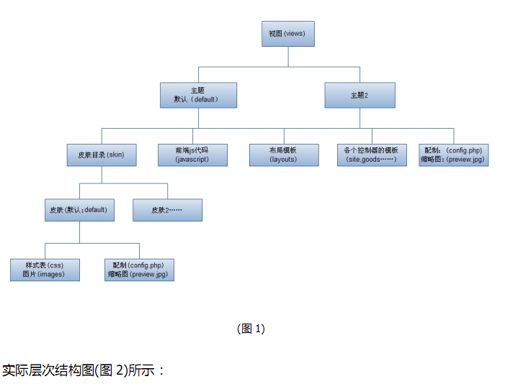
Views目录下的每个目录就是一个模板主题，要启用哪个主题都在config/config.php里面的theme配置中，包括后台主题和商家主题等。
shop系统中默认前台主题是default；默认后台主题是sysdefault；默认商家主题是sysseller
主题的组成：布局模板，普通模板，主题相关的javascript，皮肤。
皮肤的组成：CSS，图片，皮肤相关的 javascript。
如果要新建主题或皮肤只需要在指定的目录位置中新建文件夹即可（文件夹名称就是方案的名称），系统允许存放多个主题，且每个主题又可以拥有多套皮肤，在网站运行时可以从中选择一种主题和一种皮肤进行使用。
iwebshop的模板分为两种类型：布局模板（layouts）和普通模板。可以简单的理解为共性化的公共模板和个性化的局部模板，对于一个网站来说，很多页面的 head（网站头部，包括导航，广告，引入的js，css等）和 foot（网站底部，包括备案信息）往往都是相同的，不同的是页面的主体部分，针对这种情况，shop的页面在绝大部分情
况下采取布局模板和普通模板拼接组合而成（有些特殊情况可以没有布局）。布局模板的创建有利于模板代码共用，更便于模板的升级与维护，所以合理的使用布局是很重要的。

主题的开发
每个主题 （比如：/views/default）下的目录名称（site，simple，ucenter...）都是与控制器（controllers）目录里面的.php文件名对应的，你要开发哪个控制器下的模板，就去相应的主题目录下新建与控制器名称相同的目录和与视图action相同的 .html文件，比如controllers/site.php这个前台控制器文件，如果你要二次开发主题，就要在你自定义的主题目录里面，比如： my_theme目录下，新建site目录，然后把controllers/site.php 里面所需要的视图都在/views/my_theme/site/目录下新建.html视图。
在对主题和皮肤进行二次开发时，我们强烈建议不要在原有的 default方案下进
行直接修改，您完全可以在 views目录下新建一个属于自己的主题目录，如 test，然
后把系统默认的views /default目录下的所有文件都复制到test目录中，最后进入后
台[网站管理后台->系统->网站管理->主题设置]，启用 test方案即可(更改主题的具体
步骤可以参考6.5章节)，此后所有的开发都基于此目录。

主题的config.php配置信息说明：
打开 views / default 目录下的 config.php 文件，其格式一个 php 数组
如图所示：
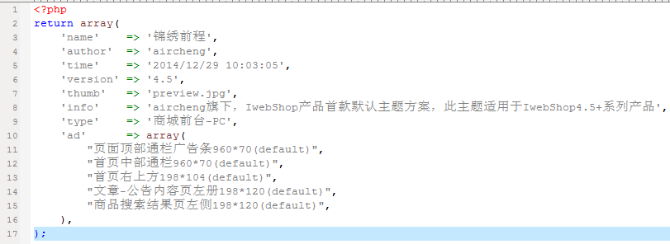
从简单的英文单词中很容易看出各个项所要求填写的信息：
name | 名称
author | 作者
time | 开发时间
version | 主题版本号
thumb | 缩略图名称
info | 简介
ad | 广告位
api | 模板特有的API数据接口方法
这些信息会被后台 《主题管理》页面所提取展示，以供网站管理员开启。
6.3 Layout 布局模板和普通模板
此部分是前端模板设计的核心部分，layout的主要作用是呈现页面的整体轮廓
和共享head，foot等公共部分。
先来看一个shop中简单的布局模板，打开 views / default / layouts
/site_mini.html ，代码如图所示：
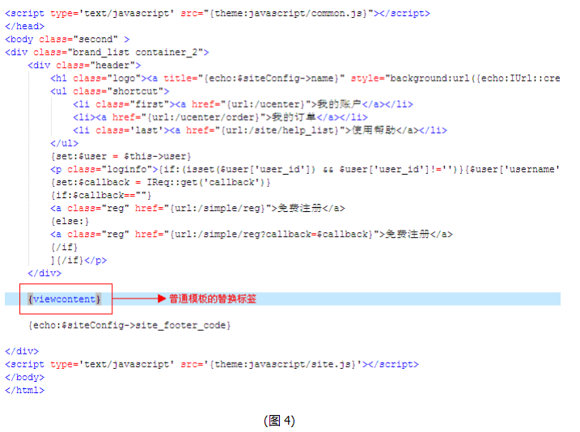
可以看到html和模板标签，代码的组织结构与普通模板是完全相同的，唯一特殊的是在布局模板中有一个特殊的标签，即 {viewcontent} ，此标签是其他非布局模板所没有的，这就是普通模板的替换标签，前面讲过一个页面是由布局模板和普通模板拼接组合而成的，这里的拼接组合就是通过 {viewcontent} 这个标签来实现的，因
为系统在运行时会自动把此标签替换为浏览器要访问的普通模板内容，所以你可以把这个标签理解为是一个普通模板，他被嵌入在布局模板之中。 布局是被定义在各个控制器文件中的$layout 属性中，控制器的具体位置是在
根目录下的 controllers 文件夹内，如图所示：
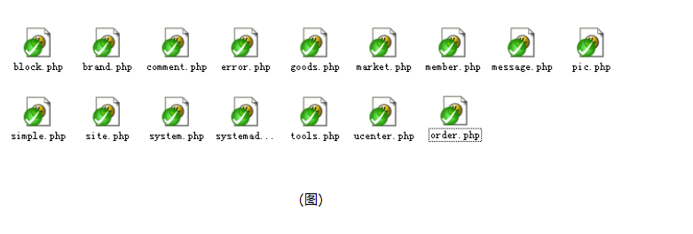
这里各个控制器的文件名与主题方案（default）目录下的各个模板文件夹的名称是一一对应的，也就是说如果在某个控制器中设置了布局模板（$layout属性值）则该控制器下的所有模板默认都会调用这个布局模板。比如，在 simple控制器中设置布局模板，打开simple.php这个控制器并查看源码，如图所示：
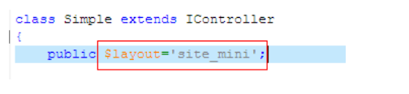
$layout的值就是布局模板的名称了。
我们通过 URL来访问<用户注册>页面，如图：
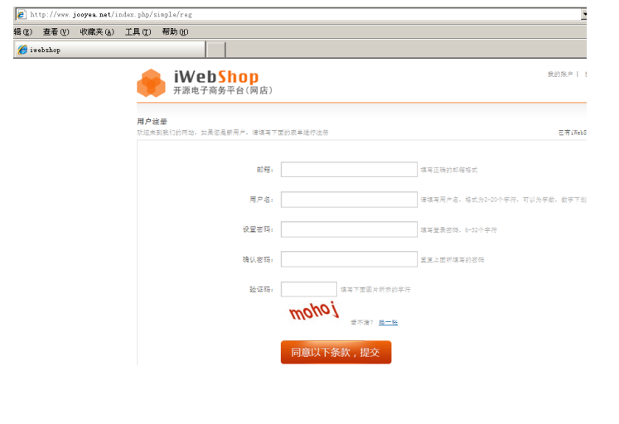
<用户注册>页面的模板代码在 views/default/simple/reg.html 如图：
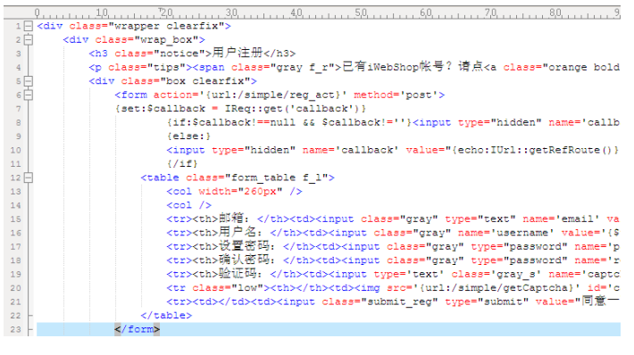
可以看到reg.html 只是<用户注册>页面的一个片段，这个片段替换掉了
site_mini.html 布局中的{viewcontent}标签，所以最终显示的页面代码就是
site_mini.html 和 reg.html的组合。

皮肤的开发

皮肤的config.php配置信息说明：
皮肤的配置信息在对应皮肤方案的目录下，默认
views/default/skin/default/config.php，因为其配置方式与数据结构和主题信息的配置方法完全相同，所以可以直接参考主题的config.php配置方法(图3)及(表1)。
如果控制器不需要布局模板则直接把$layout设置为空即可，此时该控制器下的
每个模板都必须是一个完整的 HTML文档。
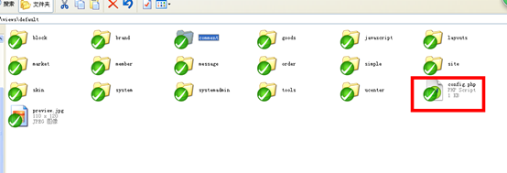
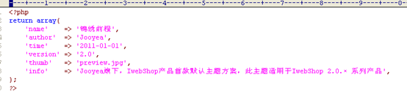

主题与皮肤的切换
主题和皮肤都可以在《网站管理后台->系统->网站管理->主题设置》自由切换。
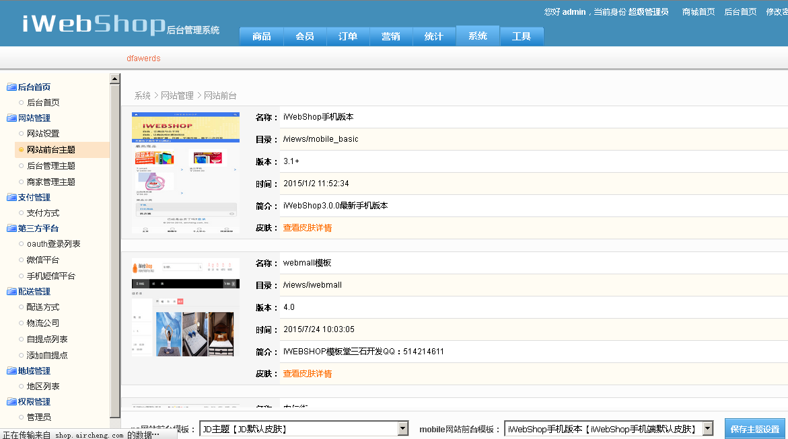
左侧菜单包括：网站前台，后台管理，商家管理 一共是3类主题模板，开发者可以根据控制器目录不同而分别开发不同场景用到的主题！

插件机制
插件是一个很神奇的东西！他可以在不改变系统运行的情况下动态增加功能，增加拦截，增加封装等等，最新版本的iWebShop很多重要的地方都用到了插件，比如后台菜单和个人中心菜单，商家和管理员的权限校验，用户的注册登录等等，甚至插件还可以定于全局的JS方法和常量，开发者可以对插件进行修改和开发，具体开发步骤和流程可以参考《iWebShop插件开发手册》，目前常用的系统插件可以参考《iWebShop产品使用手册》中的插件部分。

